2023 YEMEKHANE MEMNUNİYET ANKETİ SONUCU

1-Cinsiyetiniz

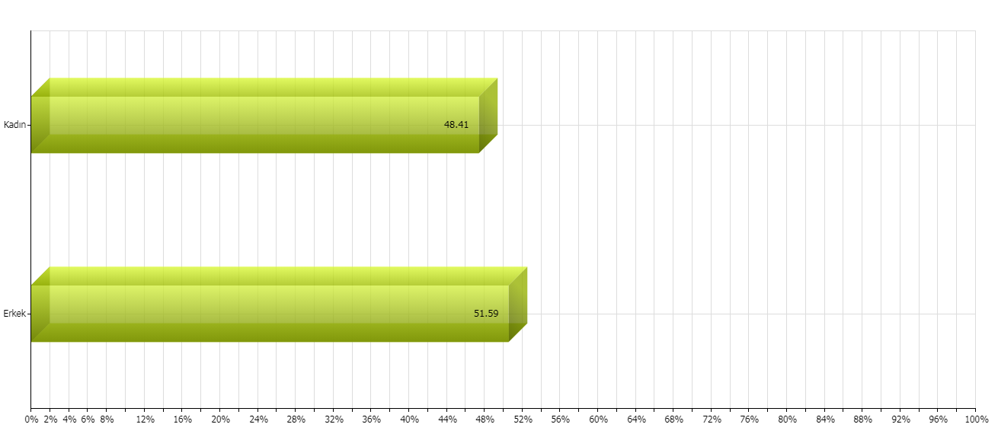

2-Lütfen size uygun olan seçeneği işaretleyiniz.

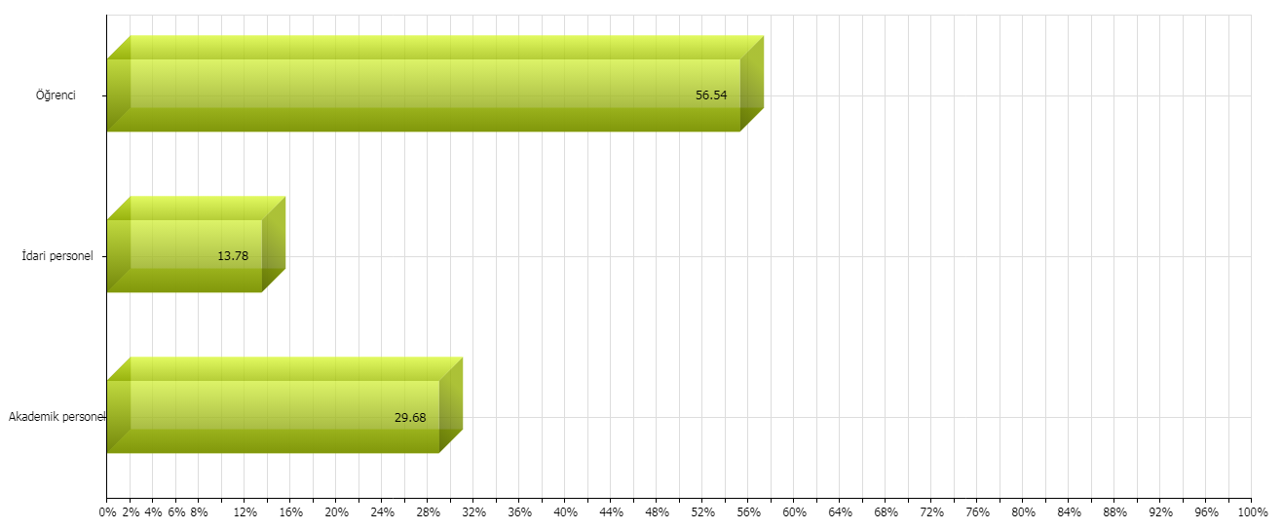

3-Yemekhanede ne sıklıkla yemek yiyorsunuz?

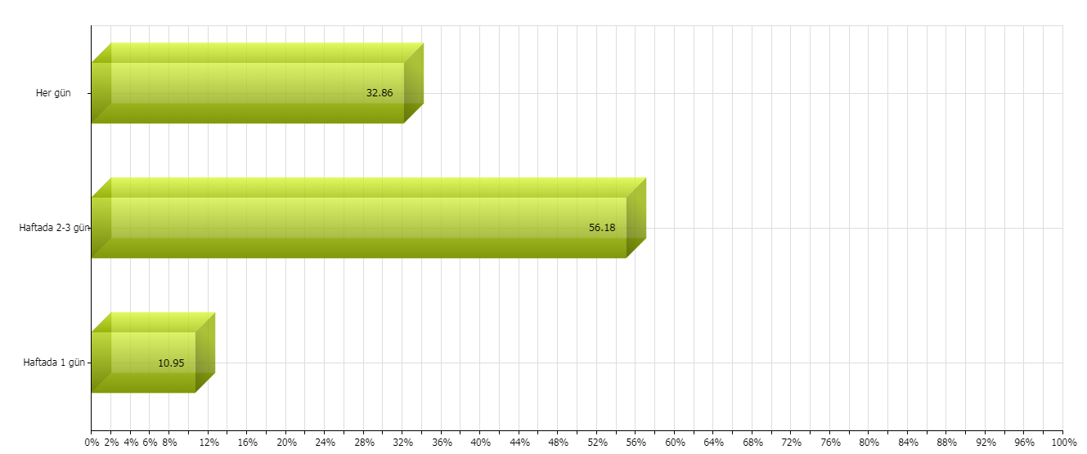

4-Gerektiğinde yemekhane yetkililerine ulaşabiliyorum. (Başarı oranı: 62,19)

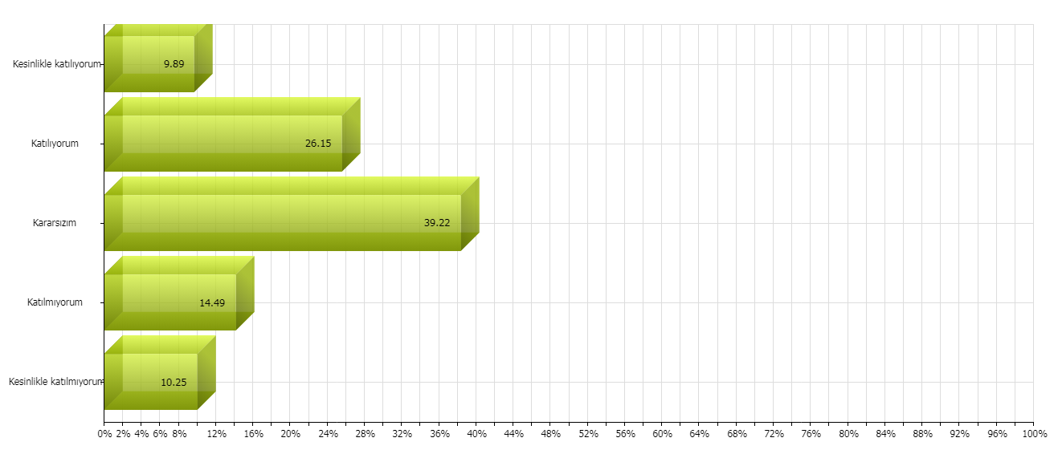

5- Çölyak hastalığım sebebiyle yemek talep ediyorum.
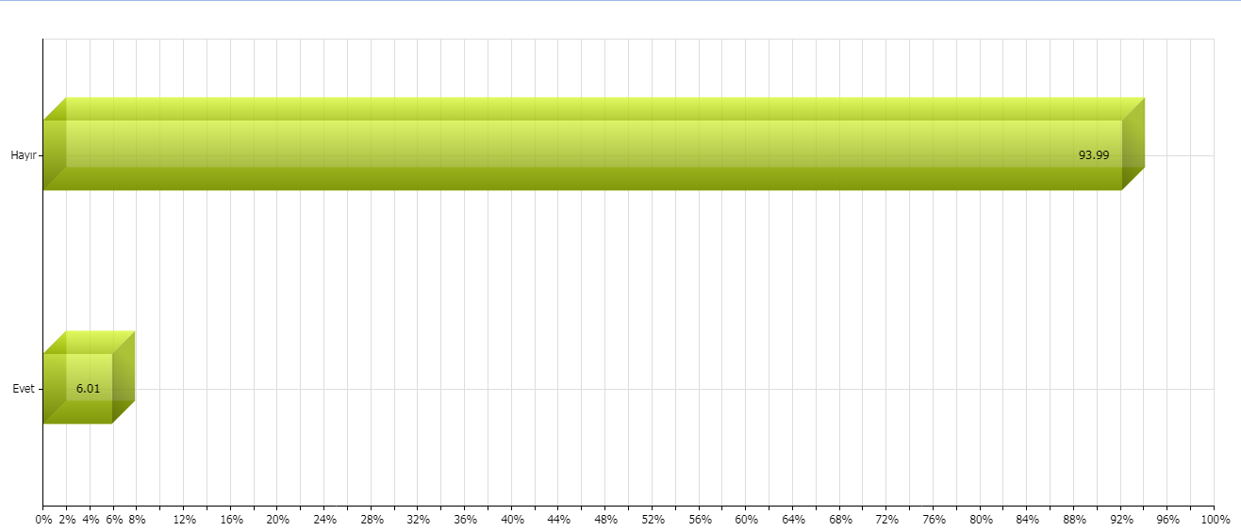

6-Yemekhane hakkındaki ifadeleri aşağıdaki ölçek üzerinde değerlendiriniz.
- Yemekhane yeterince temizdir. (Başarı oranı: 65,65 )

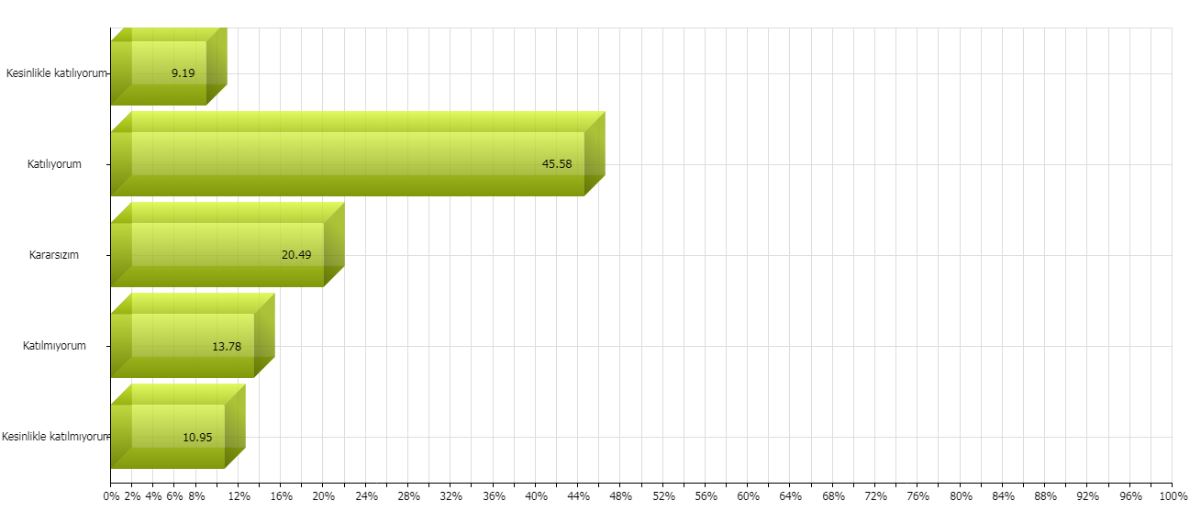

- Tabldot, tabak, tepsi, kaşık, çatal ve bıçakların temizliği yeterlidir. (Başarı oranı: 56,32 )
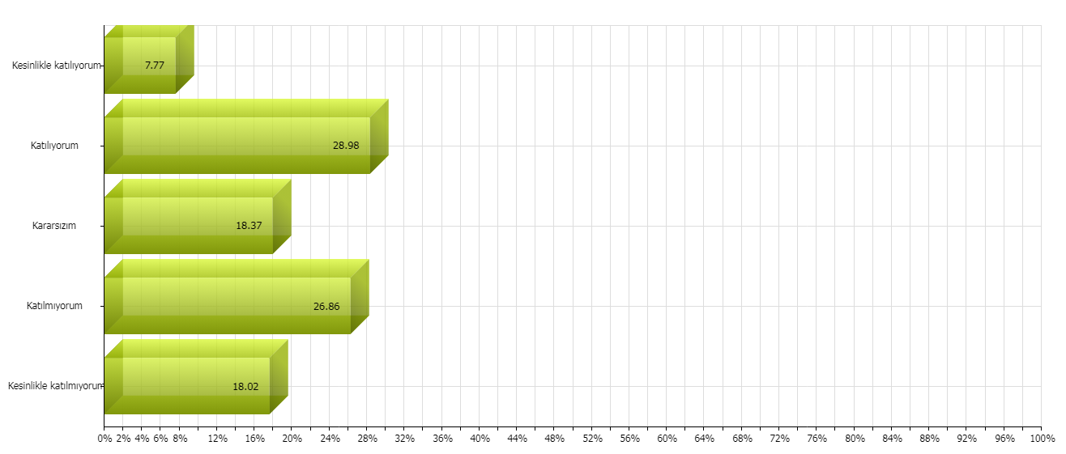

- Aydınlatma ve havalandırma iyidir. (Başarı oranı: 67,91 )

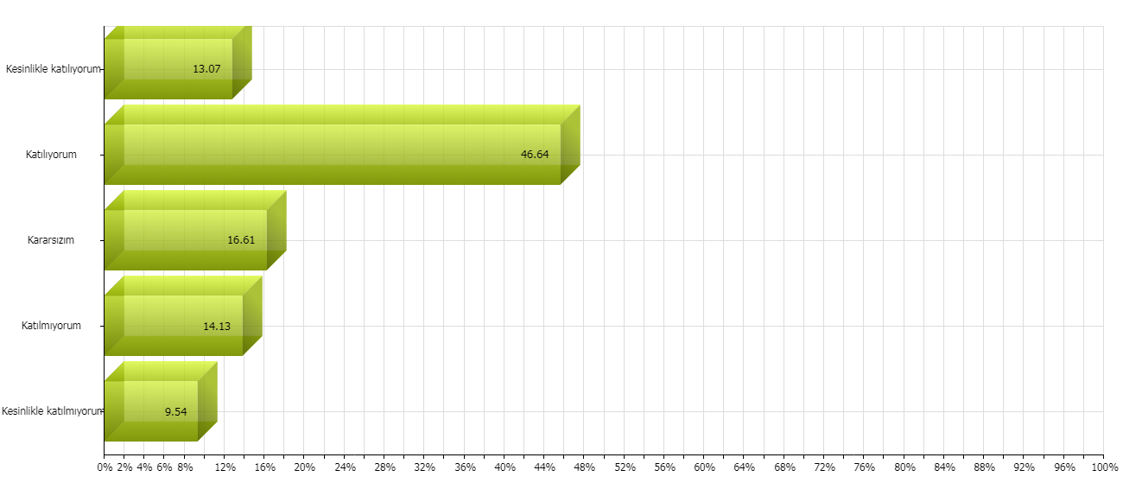

7-Yemekler hakkındaki ifadeleri aşağıdaki ölçek üzerinde değerlendiriniz.
- Yemekler birbiriyle uyumludur. (Başarı oranı: 54,63 )

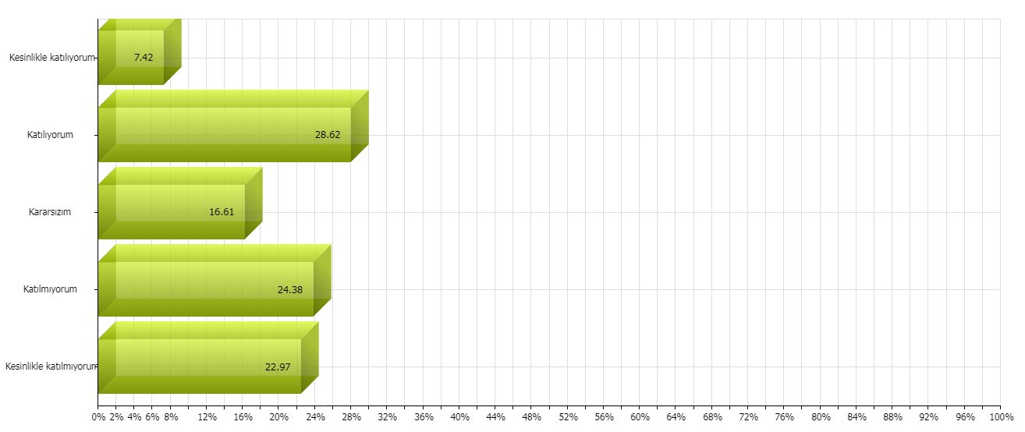

- Yemeklerin sıcaklığı uygundur. (Başarı oranı: 57,38)

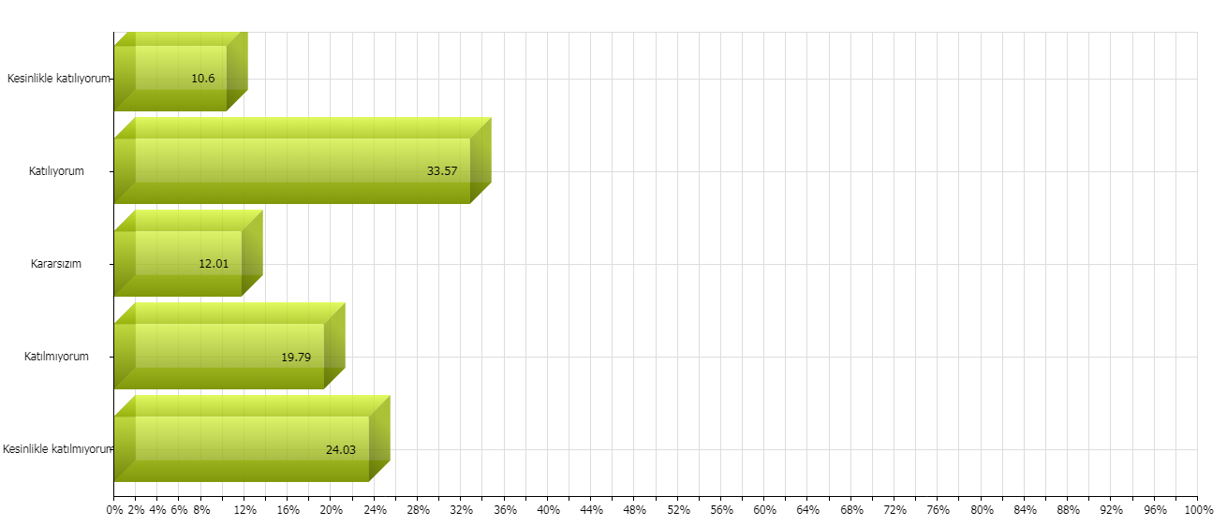

- Yemeklerin kıvamı uygundur. (Başarı oranı: 54,84 )

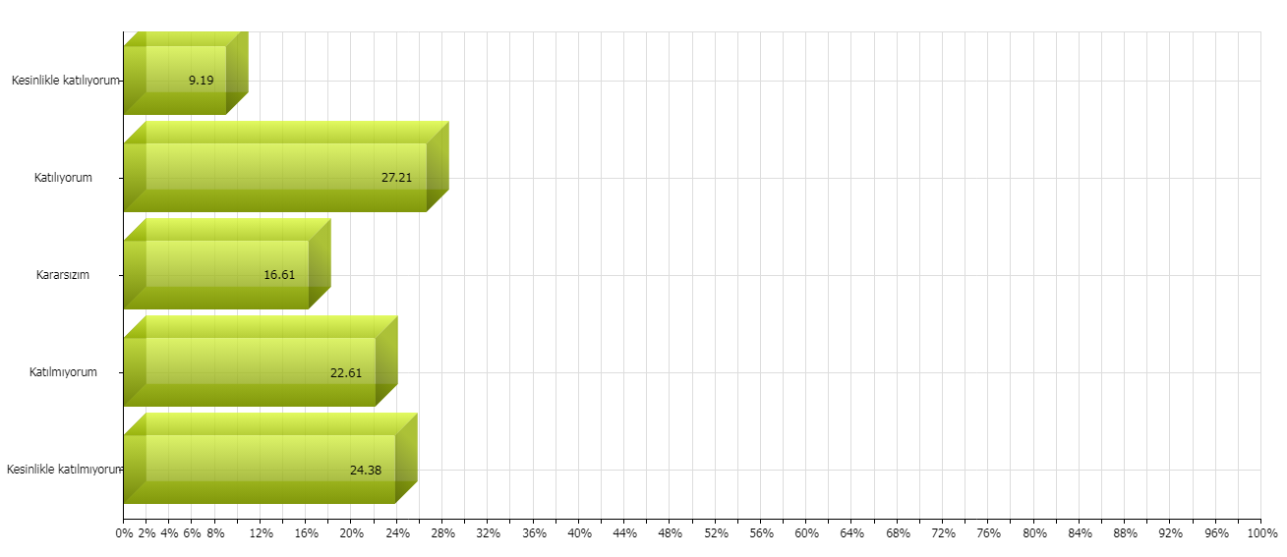

- Yemeklerin yağı iyidir. (Başarı oranı: 50,60)
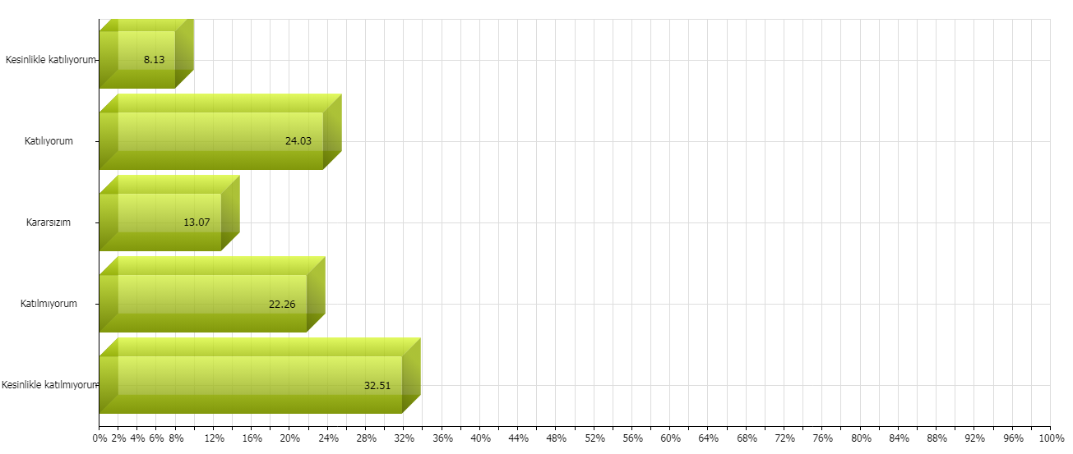

- Yemeklerin çeşitliliği yeterlidir. (Başarı oranı: 51,52)

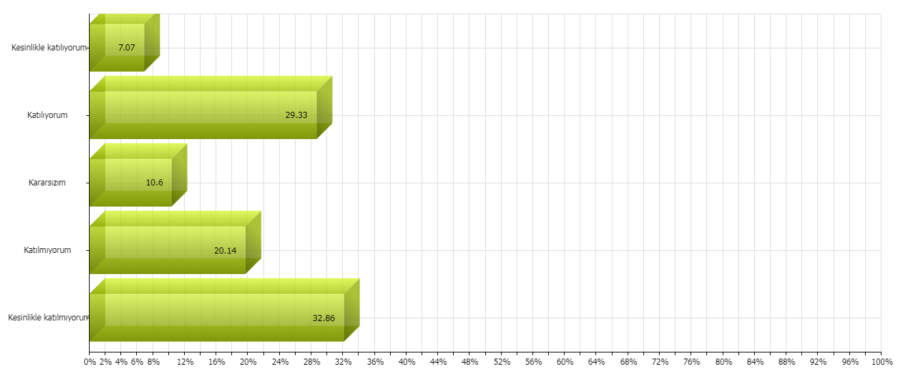

- Yemeklerin porsiyonu uygundur. (Başarı oranı: 41,70)

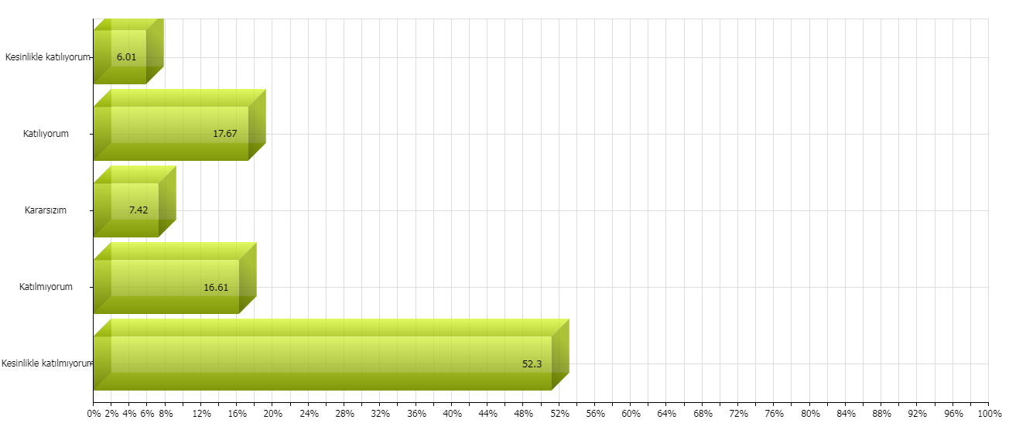

8-Yemekhane çalışanları ile ilgili ifadeleri aşağıdaki ölçek üzerinde değerlendiriniz.
- Disiplinlilerdir. (Başarı oranı: 71,65 )

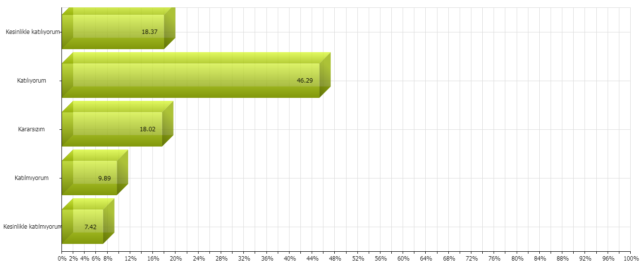

- Güler yüzlü ve naziklerdir. (Başarı oranı: 74,49 )

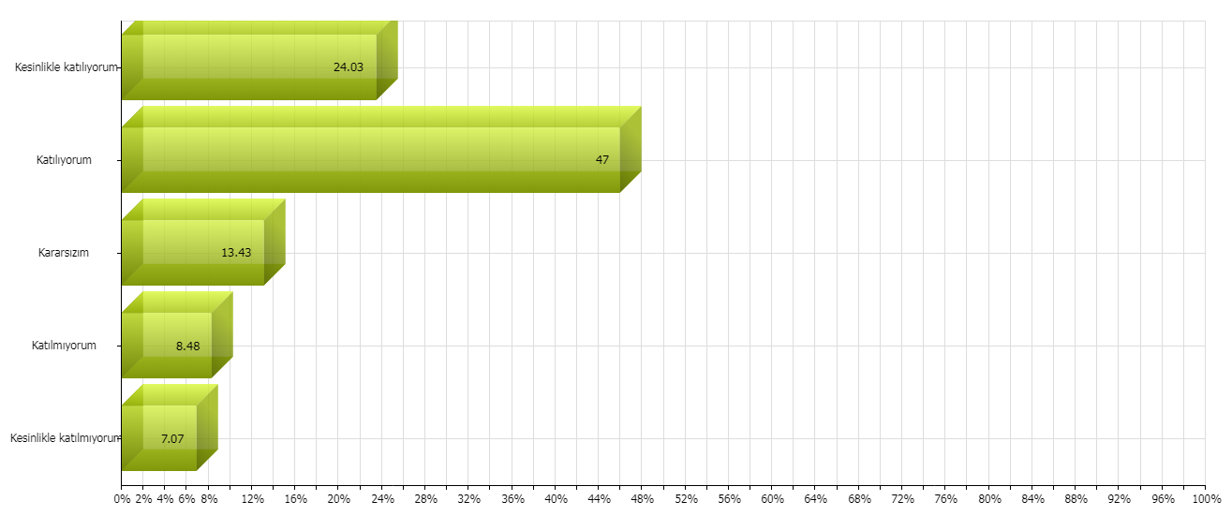

- Temiz ve hijyeniklerdir. (Başarı oranı: 71,59 )

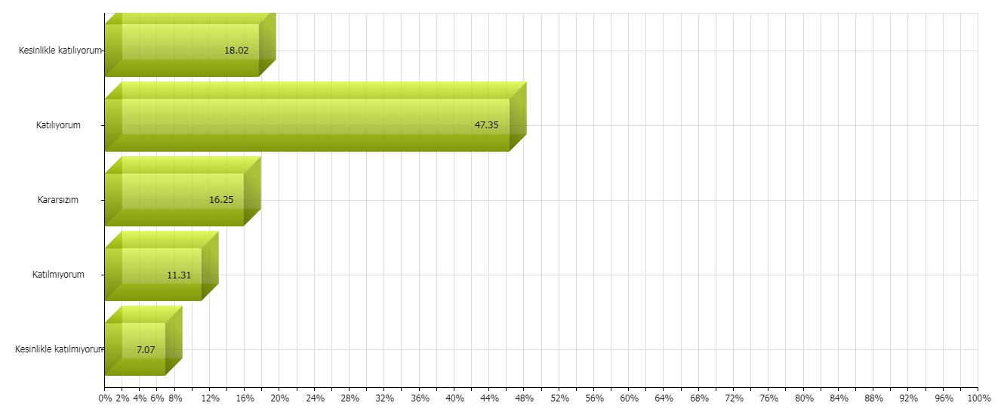

- Yemek dağıtımını hızlı yapmaktadırlar. (Başarı oranı: 75,54 )

